YΠΟΔΕΙΓΜΑ Ι
ΣΧΕΔΙΟ ΥΠΟΒΟΛΗΣ ΔΗΜΙΟΥΡΓΙΚΗΣ ΕΡΓΑΣΙΑΣ του Εκπαιδευτικού
ΣΤΟΙΧΕΙΑ ΥΠΕΥΘΥΝΟΥ ΕΚΠΑΙΔΕΥΤΙΚΟΥ
ΟΝΟΜΑΤΕΠΩΝΥΜΟ | ΕΙΔΙΚΟΤΗΤΑ | ΘΕΜΑΤΙΚΟΣ ΠΥΛΩΝΑΣ

ΣΤΟΙΧΕΙΑ ΣΥΜΜΕΤΕΧΟΝΤΩΝ ΜΑΘΗΤΩΝ/-ΤΡΙΩΝ
Α/Α | ΟΝΟΜΑΤΕΠΩΝΥΜΟ | ΤΑΞΗ/ΤΜΗΜΑ
1
2
3
…

1. ΤΑΥΤΟΤΗΤΑ ΔΗΜΙΟΥΡΓΙΚΗΣ ΕΡΓΑΣΙΑΣ
ΠΡΟΤΑΣΗ 1
1.1 ΤΙΤΛΟΣ
Σχεδίαση πειραματικής καμπύλης διαλυτότητας του KNO₃ στο νερό σε συνάρτηση με τη θερμοκρασία

Απαιτούμενα όργανα Απαιτούμενα αντιδραστήρια
Ζυγός ακριβείας ενός δεκαδικού ψηφίου.  2 ποτήρια ζέσεως των 250 ml.  Βάση στήριξης δοκιμαστικών σωλήνων  3 μικροί δοκιμαστικοί σωλήνες με 5mL H₂O ο καθένας  1 μεγάλος δοκιμαστικός σωλήνας  Θερμόμετρο  Γυάλινη ράβδος.  Πλαστικό κουταλάκι.  Ογκομετρικός κύλινδρος 10ml  Λύχνος – τρίποδο – πλέγμα | Στερεό KNO₃  Απιονισμένο νερό  Παγάκια

Πειραματική διαδικασία
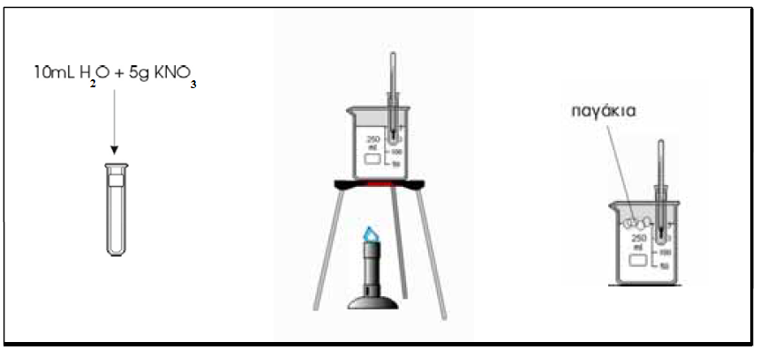
- Ζυγίζουμε στο χαρτί ζύγισης 5g KNO₃
- Στο μεγάλο δοκιμαστικό σωλήνα βάζουμε με το σιφώνιο 10mL νερού και προσθέτουμε τα 5g KNO₃
- Βάζουμε στα δύο ποτήρια ζέσεως νερό για να τα χρησιμοποιήσουμε σαν υδατόλουτρα (ένα θερμό και ένα ψυχρό)
- Βάζουμε το μεγάλο δοκιμαστικό σωλήνα μέσα στο θερμό υδατόλουτρο αναδεύοντας ελαφρά με τη γυάλινη ράβδο.
- Όταν το στερεό έχει διαλυθεί (αυτό συμβαίνει γύρω στους 60^{ο}C ) βγάζουμε τη ράβδο, βυθίζουμε το θερμόμετρο μέσα στο σωλήνα και παρατηρούμε τη θερμοκρασία.
- Μεταφέρουμε το σωλήνα στο ψυχρό υδατόλουτρο (έχουμε βάλει 3-4 παγάκια). Περιοδικά αναδεύουμε ήπια (με το θερμόμετρο- προσοχή μην σπάσει) ενώ παρακολουθούμε συνεχώς την ένδειξη του θερμομέτρου.
- Μόλις εμφανιστούν οι πρώτοι κρύσταλλοι (βελόνες) στο διάλυμα του σωλήνα καταγράφουμε τη θερμοκρασία κορεσμού στον πίνακα του φύλλου εργασίας.
- Απομακρύνουμε το δοκιμαστικό σωλήνα από το υδατόλουτρο και προσθέτουμε το νερό του μικρού σωλήνα Νο 1 (5mL H₂O)
- Βάζουμε το μεγάλο σωλήνα στο θερμό υδατόλουτρο και περιμένουμε μέχρι να διαλυθεί πλήρως το στερεό.
- Επαναλαμβάνουμε τα βήματα 6, 7
- Απομακρύνουμε το δοκιμαστικό σωλήνα από το υδατόλουτρο και προσθέτουμε το νερό του μικρού σωλήνα Νο 2 (5mL H₂O)
- Επαναλαμβάνουμε τα βήματα 9, 6, 7
- Ομοίως επαναλαμβάνουμε και για το σωλήνα Νο 3 (5mL H₂O)
Υπολογισμοί-Μετρήσεις- Ερωτήσεις
- Να συμπληρωθεί ο πίνακας υπολογίζοντας κάθε φορά τη διαλυτότητα του KNO₃ στο H₂O.

Πείραμα | Μάζα KNO₃ (g) | Μάζα H₂O (g) | Θερμοκρασία κορεσμού (ºC) | Διαλυτότητα  (g KNO₃/100g H₂O)
1 | 5 | 10
2 | 5 | 15
3 | 5 | 20
4 | 5 | 25

- Να σχεδιάσετε στο χαρτί μιλιμετρέ την καμπύλη διαλυτότητας του KNO₃ στο νερό σε συνάρτηση με τη θερμοκρασία. Διαλυτότητα ΚΝΟ₃=f(θ^{ο}C)
- Να συγκρίνετε την καμπύλη σας με καμπύλες διαλυτότητας από τη βιβλιογραφία.
ΠΡΟΤΑΣΗ 2
Διαβάστε στο http://ekfe-alimou.att.sch.gr/files/alimos_chem_euso2016.pdf τη 2^{η} δραστηριότητα.
Δείτε το Βίντεο πειράματος https://www.youtube.com/watch?v=kWNhTtfOAEE .
Συζητήστε και επιλέξτε τη διαδικασία που θα ακολουθήσετε
Καταγράψτε για να ζητήσετε από τον διδάσκοντα τα υλικά που χρειάζεστε για να σχεδιάσετε την πειραματική καμπύλη διαλυτότητας του KNO₃ στο νερό σε συνάρτηση με τη θερμοκρασία.
Κάντε το πείραμά σας και σχεδιάστε την καμπύλη. Καταγράψτε τα βήματα που ακολουθήσατε. Να συγκρίνετε την καμπύλη σας με καμπύλες διαλυτότητας από τη βιβλιογραφία.

1.2 ΛΕΞΕΙΣ-ΚΛΕΙΔΙΑ
Διαλυτότητα, ακόρεστο διάλυμα , κορεσμένο διάλυμα
1.3 ΣΚΟΠΟΣ
- Η σχεδίαση πειραματικής καμπύλης διαλυτότητας του KNO₃ στο νερό σε συνάρτηση με τη θερμοκρασία
- Να αναπτύξουν δεξιότητες στη λήψη μετρήσεων
- Να ενισχύσουν τη μεταξύ τους συνεργασία και να ανταλλάσσουν μεταξύ τους απόψεις

1.4 ΜΑΘΗΜΑ/ ΚΕΦΑΛΑΙΟ/ΕΝΟΤΗΤΑ
Διαλυτότητα σελ.31 (Βιβλίο μαθητή Α΄ τάξης)
1.5 ΠΡΟΣΔΟΚΩΜΕΝΑ ΜΑΘΗΣΙΑΚΑ ΑΠΟΤΕΛΕΣΜΑΤΑ
Να περιγραφεί πειραματική διαδικασία για τη χάραξη καμπύλης διαλυτότητας στερεού άλατος (ΚΝΟ₃)
Να γίνει το πείραμα και να ληφθούν μετρήσεις
Να σχεδιασθεί με βάση τις μετρήσεις η καμπύλη διαλυτότητας
1.6 ΔΙΔΑΚΤΙΚΟ ΥΛΙΚΟ/ΠΗΓΕΣ ΠΟΥ ΜΠΟΡΟΥΝ ΝΑ ΑΞΙΟΠΟΙΗΘΟΥΝ
- Τοπικός διαγωνισμός EUSO 2016 (Χημεία 2^{η} δραστηριότητα)
http://ekfe-alimou.att.sch.gr/files/alimos_chem_euso2016.pdf
- Βίντεο πειράματος
https://www.youtube.com/watch?v=kWNhTtfOAEE

Βιβλιογραφία:

